Begrepp | 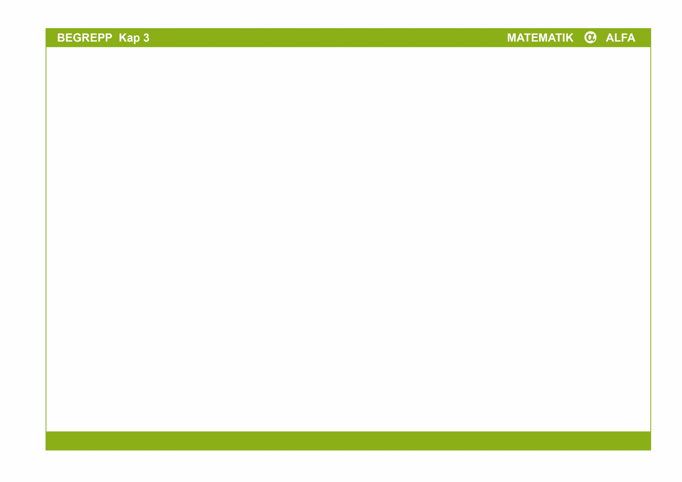  Beskrivning | Bild/exempel
År | Den tid det tar för jorden att röra sig ett varv runt solen. | 1 år = 365 dygn
Skottår | Vart fjärde år är det skottår. | 1 skottår = 366 dygn
Dygn | Den tid det tar för jorden att snurra ett varv runt sin axel. | 1 dygn = 24 timmar (h)
Månad | På ett år är det 12 månader. | Månaderna har 30 eller 31 dygn utom februari som har 28 dygn.
Kvartal | Ett år består av fyra kvartal med tre månader i varje kvartal. | Första kvartalet innehåller månaderna januari, februari och mars.
Vecka | Består av 7 dygn. På ett år är det ungefär 52 veckor. | 1 vecka = 7 dygn
Timme | Ett dygn är indelat i 24 h. | 1 dygn = 24 timmar (h)
Minut | En timme är indelad i 60 minuter. | 1 timme (h) = 60 minuter (min)
Sekund | En minut är indelad i 60 sekunder. | 1 minut (min) = 60 sekunder (s)  1 h = 3 600 s
Stapeldiagram | Stapeldiagram används till exempel för att visa hur många bilar av olika märken som står på en parkeringsplats. | 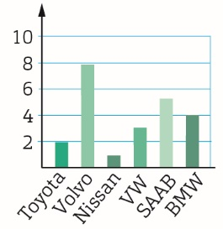  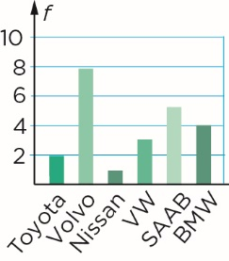
Linjediagram | Linjediagram används ofta när man vill visa hur något har förändrats över en viss tidsperiod. | 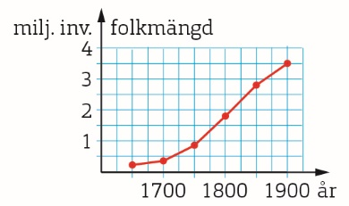  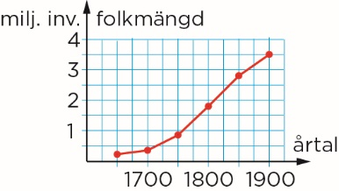
Cirkeldiagram | Cirkeldiagram används ofta när man vill visa hur det hela delas upp i olika alternativ. | 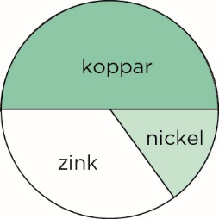
Medelvärde  Genomsnitt | Medelvärde, eller genomsnitt, får man genom att dividera summan av ett antal med antalet tal. | Om fyra tärningar visar 2, 5, 3 och 6 så är medelvärdet = 4.

